**ケガの手当**

**ケガをした時は、水道水で洗ってから保健室にきましょう。**

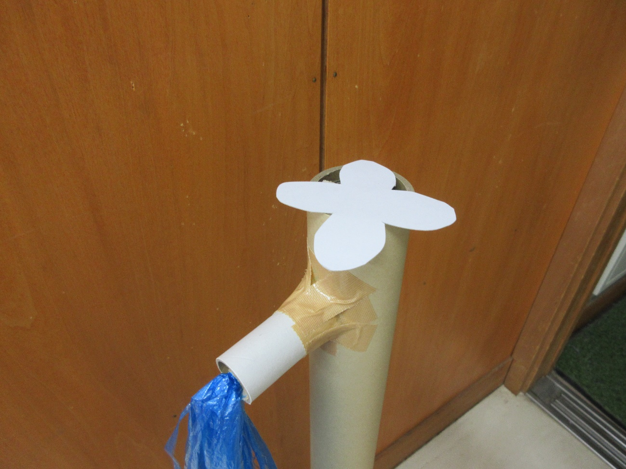

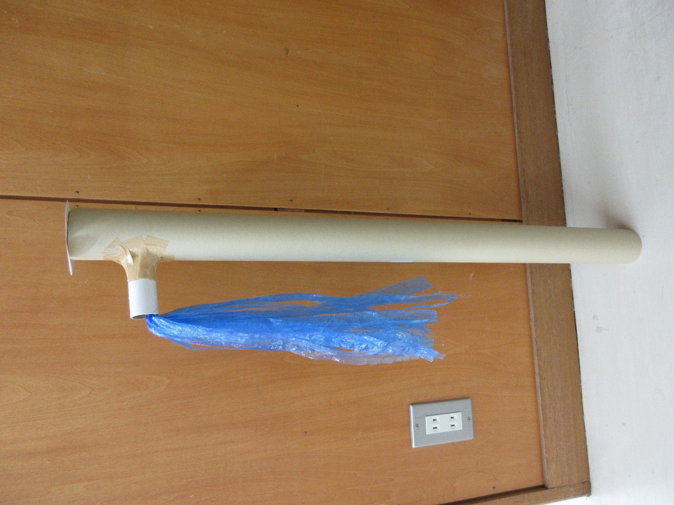

**鼻血を止めるには**

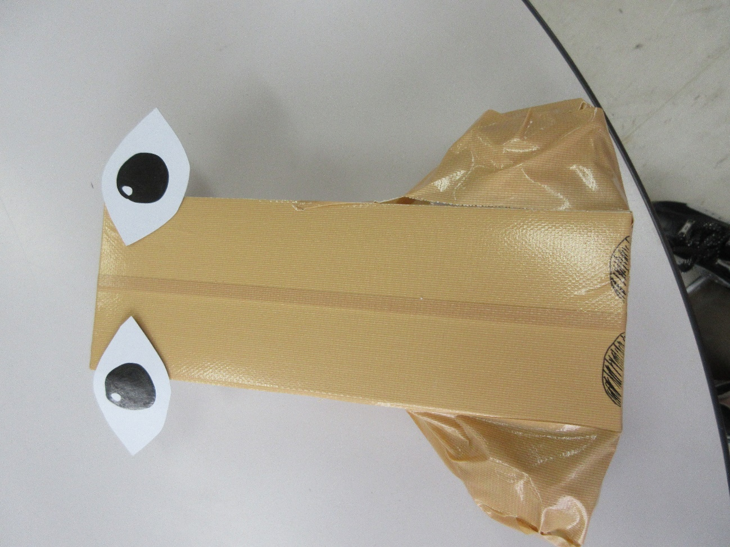

**両方の鼻翼を親指と人差し指でしっかりとつまみます。**

